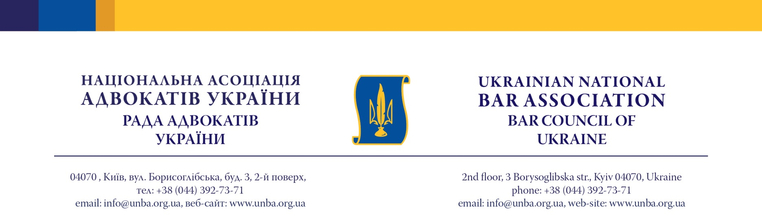
ПОРЯДОК ДЕННИЙ*
засідання Ради адвокатів України

14-15 грудня 2017 року м. Київ

№ | Питання | стр.
1. | Про діяльність Національної асоціації адвокатів України.  Доповідач: Ізовітова Л.П.
2. | Питання ведення Єдиного реєстру адвокатів України.  Доповідач: Гвоздій В.А.
3. | Питання діяльності органів адвокатського самоврядування
3.1. | м. Київ:  Про результати роботи СТК з перевірки діяльності органів адвокатського самоврядування міста Києва.  СТК: Афанасієв Р.В.,  Каденко О.О., Осика С.В., Гринь Л.В.
3.2.  3.3. | Миколаївська область:  Про розгляд звернення Голови Ради адвокатів Миколаївської області Антипченка В.К. від 24 листопада 2017 року № 17 щодо внесення змін до Положення про Раду адвокатів Миколаївської області в частині місцезнаходження Ради.  Про розгляд звернення Голови КДКА Миколаївської області Сторчеуса Ю.І. від 24 листопада 2017 року № 17 щодо внесення змін до Положення про КДКА Миколаївської області в частині місцезнаходження КДКА.  Доповідач: Ізовітова Л.П.
3.4.  3.5. | Одеська область:  Про розгляд звернення Голови Ради адвокатів Одеської області Бронза Й.Л. від 28 листопада 2017 року № 497/0/9-17 щодо внесення змін до Положення про Раду адвокатів Одеської області в частині місцезнаходження Ради.  Про розгляд звернення Голови Ради адвокатів Одеської області Бронза Й.Л. від 30 листопада 2017 року № 503/0/9-17 щодо проведення конференції адвокатів Одеської області.  Доповідач: Ізовітова Л.П.
3.6. | Запорізька область:  Про розгляд листа Голови Ради адвокатів Запорізької області Новосьолової Л.М. від 07 грудня 2017 року № 120/0/2-17 щодо проведення конференції адвокатів Запорізької області.  Доповідач: Ізовітова Л.П.
3.7. | Донецька область:  Питання ведення Єдиного реєстру адвокатів України у контексті рішення Ради адвокатів України від 30 серпня 2014 року № 98.  Доповідач: Ізовітова Л.П.
4. | Розгляд звернень про надання роз’яснень
4.1. | Про розгляд звернень керуючого партнера адвокатського об’єднання «АНТАРЕС» Пономаренка В.В. від 13 жовтня 2017 року та 30 жовтня 2017 року щодо надання роз’яснення положень Закону України «Про адвокатуру та адвокатську діяльність» з питань організації та діяльності адвокатського об’єднання.  Доповідачі: Репешко П.І., Гринь Л.В.
4.2. | Про розгляд звернення адвоката Костіна І.П. від 21 вересня 2017 року з проханням роз’яснити, чи є порушенням Правил адвокатської етики виконання адвокатом України під час здійснення професійної діяльності інших вимог, ніж передбачені національним законодавством.  Доповідачі: Репешко П.І., Мнишенко І.Є.
4.3. | Про розгляд звернення адвоката Волинської В.І. від 11 вересня 2017 року № 02-01 з проханням роз’яснити, чи може адвокат направляти адвокатський запит в інтересах клієнта на адресу органів, які здійснюють свою діяльність на тимчасово окупованій території, та інших пов’язаних питань.  Доповідачі: Репешко П.І., Мнишенко І.Є.
4.4. | Про розгляд звернення громадянина Гайворонського О.М. від 09 жовтня 2017 року щодо роз’яснення деяких питань, пов’язаних з реалізацією рішень РАУ № 166 від 13 червня 2016 року та № 39 від 16 лютого 2017 року.  Доповідачі: Афанасієв Р.В., Гринь Л.В., Руденко Г.А.
5. | Розгляд листів з інших питань
5.1. | Про розгляд звернення Голови Ради адвокатів Київської області Бойка П.А. від 10 листопада 2017 року щодо внесення змін до Порядку оформлення головою ради адвокатів Автономної Республіки Крим, областей, міст Києва і Севастополя або уповноваженим радою членом ради адвокатів матеріалів про адміністративні правопорушення.  Доповідач: Гречківський П.М.
5.2. | Про розгляд звернення адвоката Остапенка Д.М. від 04 грудня 2017 року щодо приведення Положення про ордер на надання правової допомоги та порядок ведення реєстру ордерів у відповідність зі змінами у чинному законодавстві.  Доповідачі: Мнишенко І.Є., Гришин Я.В., Юдін В.С.
6. | Про приведення Програми складення кваліфікаційного іспиту (фабул справ) у відповідність до змін у законодавстві.  Доповідач: Дроздов О.М.
7. | Про результати роботи Робочої групи з дослідження питань реалізації адвокатами правопросвітницького проекту «Я маю право!».  РГ: Величко Л.Ю., Каденко О.О., Калюжна Б.В.
8. | Про результати роботи Робочої групи з дослідження порушених у зверненні адвокатів адвокатського об’єднання «AVERLEX» питань.  РГ: Вилков С.В., Гвоздій В.А., Рябенко П.К.,  Циганков А.І., Боряк Г.Л.
9. | Про представництва Національної асоціації адвокатів України за кордоном.  Доповідачі: Гвоздій В.А., Гречківський І.П.
10. | Різне.
*Примітка: цей порядок денний є попереднім і може бути доповнений іншими питаннями, у випадку необхідності їх вирішення Радою адвокатів України, до затвердження його на засіданні Ради адвокатів України.

